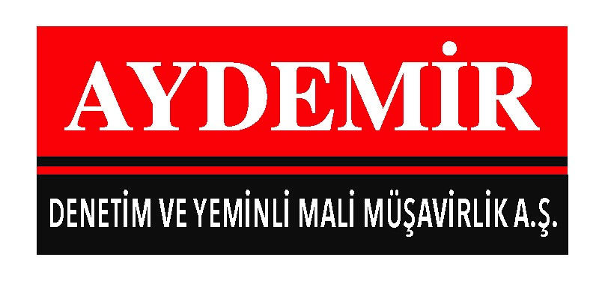

SİRKÜLER NO:2017/45 11/10/2017

6770 SAYILI YASA GEREĞİ ÖDEMESİ ERTELENEN PRİM BORÇLARI İLE YAPILACAK DİĞER ÖDEMELER

Bilindiği üzere 18/1/2017 tarihli, 6770 sayılı Kanun ile 5510 sayılı Sosyal Sigortalar ve Genel Sağlık Sigortası Kanunu’na eklenen geçici 72’nci madde ile özel sektör işverenlerinden gerekli şartları taşıyan işverenlerin 2016 yılı Aralık ayına ait ertelenen sigorta prim tutarının 2017 yılı Ekim ayı sonunda (31/10/2017),

2017 yılı Ocak ayına ait ertelenen sigorta prim tutarının 2017 yılı Kasım ayı sonunda (30/11/2017 tarihine kadar),

2017 yılı Şubat ayına ait ertelenen sigorta prim tutarının ise 2017 yılı Aralık ayında (26 Aralık 2017 tarihine) ödenmesi gerekmektedir.

Ayrıca;

• 2016 yılı Aralık ayı priminin ertelendiği 2017 yılı Ekim ayında, aynı zamanda 2017 yılı Eylül cari ay prim ödemesi, 6736 sayılı yapılandırmanın 4. Taksiti ile 7020 sayılı yapılandırmanın 2. Taksit ödemeleri (31.10.2017)

• 2017 yılı Ocak ayı priminin ertelendiği 2017 yılı Kasım ayında, aynı zamanda 2017 yılı Ekim cari ay prim ödemeleri (30.11.2017),
• 2017 yılı Şubat ayı priminin ertelendiği, 2017 yılı Aralık ayında, aynı zamanda 2017 yılı Kasım cari ay prim ödemesi (26.12.2017), 6736 sayılı yapılandırmanın 5. Taksiti ile 7020 sayılı yapılandırmanın 3. Taksit ödemeleri (31.12.2017), bulunmaktadır.

Söz konusu ödemelerin tahakkukları ayrı ayrı işverenlerimize gösterilmesine karşılık, SGK tarafından tek tahsilat olarak Bankaya gönderilmektedir. Dolayısıyla işverenlerimiz bankaya gittiğinde yapılacak ödemelerin toplamını göreceklerdir.

İşverenlerin yapılandırmalarının bozulmaması, yararlanılan prim teşviklerinin devamı, gecikme cezası ve gecikme zammına maruz kalınmaması için bu hususa dikkat etmeleri gerekmektedir.

Saygılarımızla,

